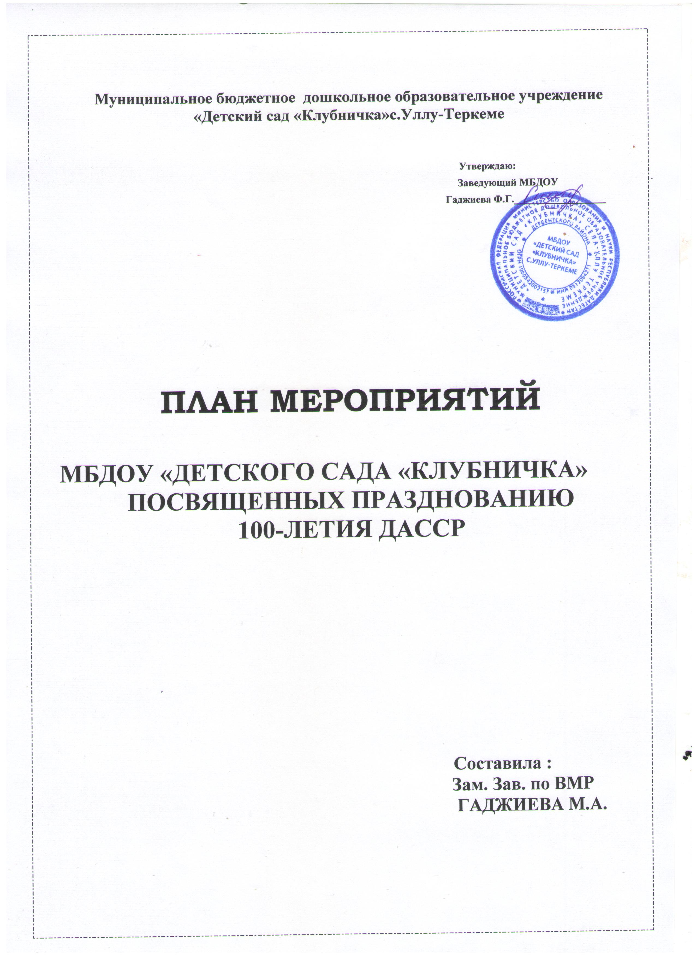

МБДОУ «Детский сад «Клубничка» с.Уллу-Теркеме

|  |  |  |  |  |
| --- | --- | --- | --- | --- |
| ***№ п/п*** | ***Мероприятия*** | ***Сроки*** | ***Участники*** | ***Ответственные*** |
| **Наглядно-информационная работа** | | | | |
| 1. | Создание творческой группы  по составлениюплана мероприятий к100-летию ДАССР | декабрь | Коллектив ДОО | Зав. ДОУ  Зам. зав. по ВМР творческая группа |
| 2. | Создание на официальном  сайте детского сада тематической страницы, посвященной 100-летию ДАССР | Январь | Ответственный за сайт | Зав. ДОУ  Зам. зав. по ВМР творческая группа |
| 3 | Познавательная беседа «Что?Где?Когда?» посвященная истории Дагестана | Январь | Старшая группа | - |
| 4 | Конкурс: «Дагестанская национальная кухня» | Январь | Воспитанники педагоги групп | - |
| 5 | Спортивный праздник: «Наши рекорды – тебе Республика» | Январь | Старшая группа | - |
| 6 | Флэш-моб «Дорожи своей историей» | Январь | Воспитанники старших групп | - |
| 7 | Создание альбома  «Путешествие по Дагестану» | Январь | Воспитанники старших групп | - |
| 8 | ООД: «Костюмы народов Дагестана». | Январь | Средняя группа | - |
| 9 | Фотовыставка «Пейзажи родного края» | Январь | Воспитанники педагоги групп | - |
| 11 | Тематическая беседа с презентацией «Земля, на которой мы живем» | январь | Средняя группа | - |
| 12 | Просмотр фильма:  «Исторические места Дагестана» | январь | Воспитанники педагоги групп | - |
| 13 | Концерт: «Пою о тебе край мой-родной» | январь | Воспитанники педагоги групп | - |